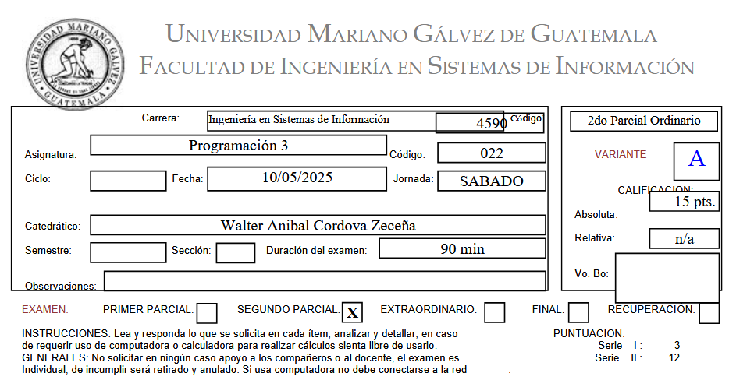

**SERIE I:**

Deberá resolver los siguientes desafíos de código, atención al lenguaje donde se le pide resolverlo, dejar documentación necesaria en el código fuente, usar convenciones de código recomendadas, aplicar el principio SOLID Single Responsability y Open-Close en la medida de lo posible, subir el código fuente a un repositorio en github o bitbucket.

1) Resuelva el ejercicio que le corresponde según su número de carnet

Opción A:

Dado el *root* valor de un árbol binario y un número entero *targetSum*, devuelva todas las rutas de raíz a hoja donde la suma de los valores de los nodos en la ruta sea igual *targetSum*. Cada ruta debe devolverse como una lista de valores de nodo, no como referencias de nodo.

Una ruta de raíz a hoja es una ruta que comienza desde la raíz y termina en cualquier nodo de hoja. Una hoja es un nodo sin hijos.

Ejemplo 1:

Input: root = [5,4,8,11,null,13,4,7,2,null,null,5,1], targetSum = 22

Output: [[5,4,11,2],[5,8,4,5]]

Explicación: Hay un camino cuya suma es igual a targetSum:

5 + 4 + 11 + 2 = 22

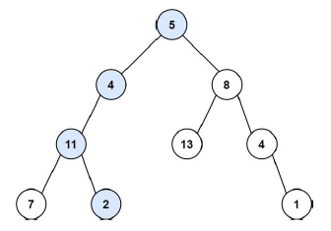

Código Fuente

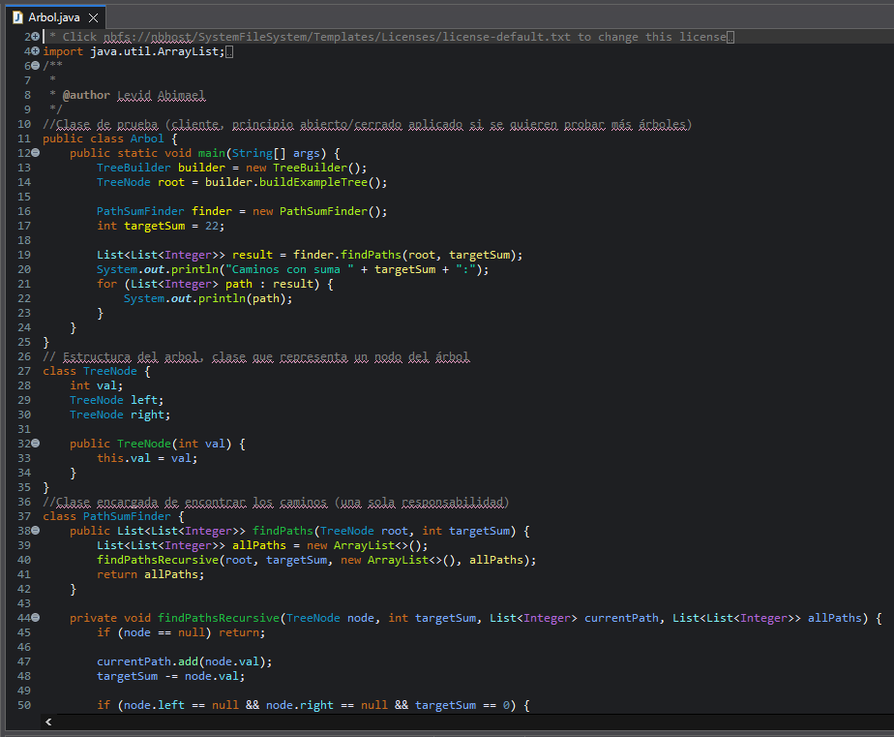

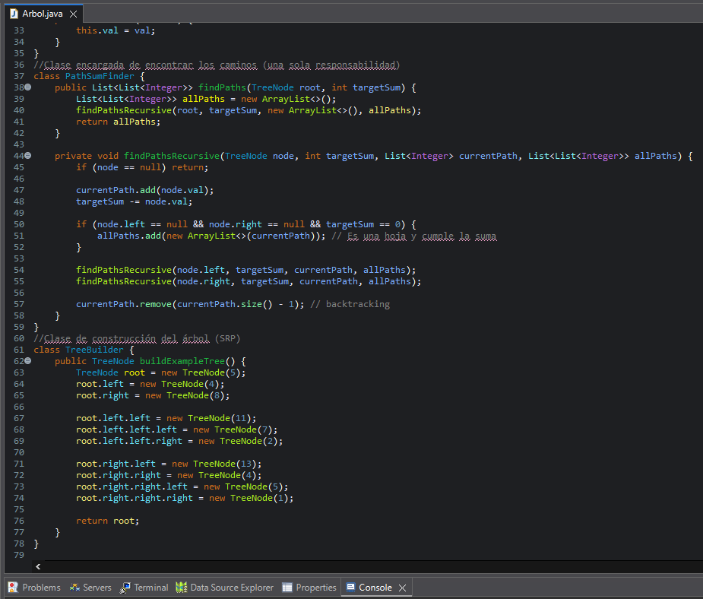

Ejecución

